Федеральное государственное бюджетное образовательное учреждение высшего образования
«Саратовский государственный технический университет
имени Гагарина Ю.А.»

Кафедра «Информационная безопасность автоматизированных систем»

Методические указания по практической работе
по дисциплине
С.1.2.4 «Вычислительная математика»

на тему «Решение краевой задачи методом прогонки»

для специальности подготовки
10.05.03 «Информационная безопасность автоматизированных систем»
Специализация «Создание автоматизированных систем в защищенном исполнении»

Саратов 2021
Цель работы: сформировать практические навыки решения краевой задачи для линейного обыкновенного дифференциального уравнения методом прогонки с их программной реализацией.

КРАТКИЕ ТЕОРЕТИЧЕСКИЕ СВЕДЕНИЯ

Краевая задача (граничная задача) — задача о нахождении решения заданного дифференциального уравнения (системы дифференциальных уравнений), удовлетворяющего краевым (граничным) условиям в концах интервала или на границе области.
Одним из методов приближенного решения краевых задач для линейного обыкновенного дифференциального уравнения второго порядка является метод прогонки.
Постановка задачи. Требуется найти функцию , которая является решением следующей краевой задачи
(1)
(2)
Задачу (1), (2) называют краевой, поскольку дополнительные условия (2) задаются на концах отрезка .
Разностная аппроксимация производных. Введем на отрезке равномерную сетку . Записывая уравнение (1) во внутренних узлах сетки получим -но уравнение для определения неизвестных :
(3)
где
Для того чтобы получить замкнутую систему уравнений относительно , необходимо первые и вторые проивзодные функции в узловых точках выразить через значения в этих точках. Будем предполагать, что функция имеет все необходимые по ходу рассуждения непрерывные производные. Выразим значения по формуле Тейлора, беря точку в качестве точки разложения:
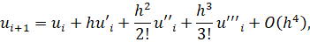
(4)
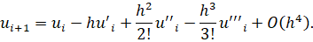
Отсюда можно получить следующие выражения для точного значения первой производной функции в точке :
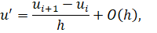
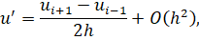
а также выражение для точного значения второй производной функции в той же точке :
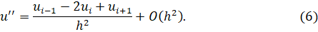
Отношения
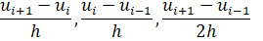
в формуле (5) называются правой разностной производной, левой разностной проиводной и центральной разностной производной, соответственно. Отношение
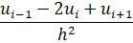
в (6) называется второй разностной производной.
Из формулы (5) следует, что левая и правая разностные производные аппроксимируют производную с первым порядком точности относительно шага h , а центральная разностная производная – со вторым порядком точности относительно h. Из (6) следует, что вторая разностная производная аппроксимирует производную со вторым порядком точности.
Решение задачи методом прогонки. Пусть – приближенное значение, соответствующее точному значению функции в точке . Заменим второй разностной производной и первой центральной разностной производной
соответственно, подставляя в них вместо величины . В результате вместо дифференциальной задачи (1), (2) получим следующую разностную задачу:

Подставляя краевые условия (9) в (8), получим относительно значений систему линейных алгебраических уравнений (n-1)-го порядка с трехдиагональной матрицей.
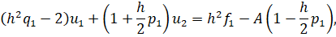
(10)
Система (10) решается методом прогонки. Запишем систему в виде
где
.
Введем дополнительные переменные
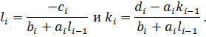
Чтобы сделать схему вычислений однородной, положим Тогда Кроме того, 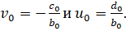
Тогда решение системы определяется формулой

содержание и порядок оформления отчета

Отчет по практической работе следует выполнять в электронном виде с распечаткой на листах формата А4:
- Титульный лист (Приложение 1)
- Цель работы.
- Задание на практическую работу (смотри Индивидуальные задания). В данном разделе перед индивидуальным заданием необходимо указать выбранный язык программирования.
- Теоретические сведения для решения задачи.
- Расчет задания (может быть выполнен любыми средствами расчета, в том числе и в MS Excel, в математических пакетах MATLAB или MathCad, а затем проверяется при помощи интернет – ресурсов. В конце данного раздела пишется вывод о совпадении результатов расчета для дальнейшего сравнения с результатами работы программы).
- Блок-схема алгоритма решения задачи (выполняется согласно ГОСТ 19.701-90 (смотри раздел ИОС Учебные материалы – Дополнительные материалы)).
- Листинг программы (обязательно приводятся комментарии).
- Тестирование (контрольные примеры работы программы. Оформление полученных результатов должно быть максимально похоже с результатами п.5 для удобства сравнения).
- Выводы (вывод делается на основании сравнивания результатов п.5 и п.8).

ИНДИВИДУАЛЬНЫЕ ЗАДАНИЯ

Задания для выполнения практической работы выбираются согласно варианту, номер которого совпадает с порядковым номером студента по журналу группы.
Задание 1. Решить краевую задачу методом прогонки. Для задания краевого условия в точке b предварительно необходимо решить аналитически соответствующую задачу Коши:
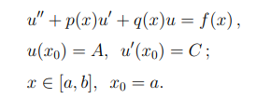
Значение В находится постановкой точки b в точное решение u(x) задачи Коши:
В = u(b)
Варианты задачи Коши приведены в таблице 1. Значения а и b во всех вариантах равны 0 и 1, то есть [а, b] = [0, 1].

Таблица 1
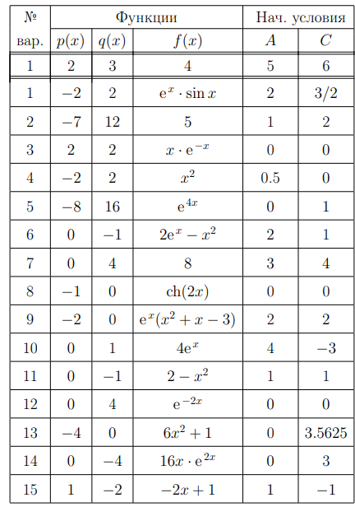

Продолжение таблицы 1
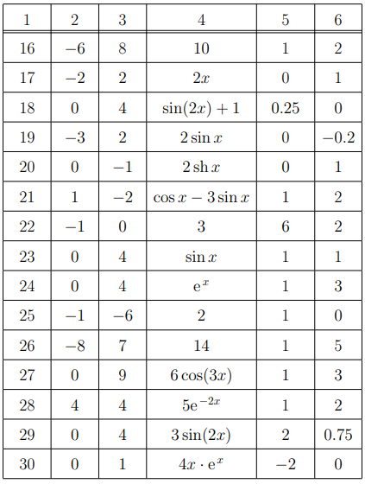

ЛИТЕРАТУРА

1. Крахоткина Е.В. Численные методы в научных расчетах: учебное пособие (лабораторный практикум) / Крахоткина Е.В.. — Ставрополь: Северо-Кавказский федеральный университет, 2019. — 156 c. — Текст: электронный // Электронно-библиотечная система IPR BOOKS: [сайт]. — URL: http://www.iprbookshop.ru/99474.html (дата обращения: 14.07.2021). — Режим доступа: для авторизир. пользователей.
2. Макоха А.Н. Основы вычислительной математики, математического и информационного моделирования: лабораторный практикум / Макоха А.Н., Дерябин М.А. — Ставрополь: Северо-Кавказский федеральный университет, 2018. — 196 c. — Текст: электронный // Электронно-библиотечная система IPR BOOKS: [сайт]. — URL: http://www.iprbookshop.ru/83228.html (дата обращения: 14.07.2021). — Режим доступа: для авторизир. пользователей.
3. Шевченко Г.И. Численные методы: лабораторный практикум / Шевченко Г.И., Куликова Т.А.. — Ставрополь: Северо-Кавказский федеральный университет, 2016. — 107 c. — Текст: электронный // Электронно-библиотечная система IPR BOOKS: [сайт]. — URL: http://www.iprbookshop.ru/62885.html (дата обращения: 14.07.2021). — Режим доступа: для авторизир. пользователей.
4. Малышева Т.А. Численные методы и компьютерное моделирование. Лабораторный практикум по аппроксимации функций: учебно-методическое пособие / Малышева Т.А.. — Санкт-Петербург: Университет ИТМО, 2016. — 33 c. — Текст: электронный // Электронно-библиотечная система IPR BOOKS: [сайт]. — URL: http://www.iprbookshop.ru/67833.html (дата обращения: 14.07.2021). — Режим доступа: для авторизир. пользователей.
5. Лобанов А.И Введение в вычислительную математику: уч. пособие [Электронный ресурс]/ А.И Лобанов—М. НОУ ИНТУИТ, 2015. - URL: http://www.intuit.ru/studies/courses/1012/168/info
6. Кошев А.Н. Численные методы решения задач оптимизации: учебное пособие / Кошев А.Н., Кузина В.В.. — Пенза: Пензенский государственный университет архитектуры и строительства, ЭБС АСВ, 2012. — 132 c. — ISBN 978-5-9282-0837-0. — Текст: электронный // Электронно-библиотечная система IPR BOOKS: [сайт]. — URL: http://www.iprbookshop.ru/75303.html (дата обращения: 14.07.2021). — Режим доступа: для авторизир. пользователей.
Приложение 1
Федеральное государственное бюджетное образовательное учреждение
высшего образования
«Саратовский государственный технический университет
имени Гагарина Ю.А.»

Институт электронной техники и приборостроения

Кафедра Информационная безопасность автоматизированных систем

Специальность 10.05.03 Информационная безопасность автоматизированных систем

Практическая работа № 1

Тема «Решение СЛАУ методом Гаусса»

Выполнил: студент 3 курса
учебной группы с-ИБС 31
очной формы обучения
Иванов И.И.
Проверил: доцент кафедры ИБС Петров П.П.

Саратов 2021

